Муниципальное бюджетное дошкольное образовательное учреждение

МО Плавский район «Центр развития ребёнка – детский сад «Берёзка»

**Конспект НОД**

по познавательному развитию

на тему:

**«Сбережём удивительный мир растений и животных леса»**

для детей старшего дошкольного возраста

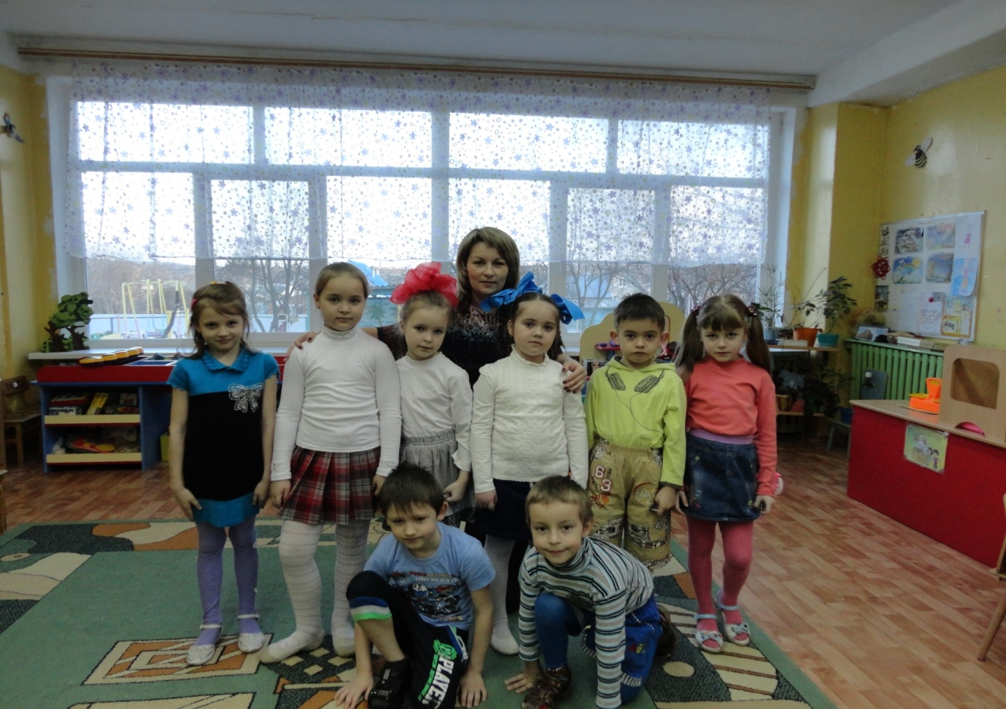

Воспитатель: Рарайкина Т. А.

Плавск

2015

**Цель НОД**: систематизировать и закрепить знания детей о растительном и животном мире леса, правилах поведения в нём, создать условия для развития познавательной активности детей.

**Приоритетные образовательные области:** «Познание», «Коммуникация», «Социализация», «Безопасность».

**Интеграция образовательных областей:** «Познание», «Социализация», «Коммуникация», «Здоровье», «Чтение художественной литературы», «Безопасность», «Музыка».

**Программное содержание:**

**ОО «Познание»:** закрепить умение составлять рассказ по схеме; уточнить знания о том, какие виды деревьев растут в лесу, что из них изготавливают, какую художественную литературу о них знают дети; развивать познавательную активность через дидактические игры.

**ОО «Социализация»:** закреплять умение играть в различные игры, выполнять правила игры; развивать сообразительность, умение решать поставленную задачу; воспитывать отзывчивость, доброжелательность; формировать навыки сотрудничества, взаимопонимания.

**ОО «Коммуникация»:** развивать связную речь.

**ОО «Здоровье»:** развивать общую моторику, слуховое внимание и восприятие; развивать зрительно-моторную координацию, зрительно пространственное восприятие, зрительное внимание и память.

**«ОО» «Чтение художественной литературы»:** способствовать формированию эмоционального отношения к литературному произведению.

**«ОО» «Музыка»:** обогащать музыкальные впечатления детей, способствовать созданию положительных эмоций, психологического комфорта.

**Демонстрационный материал:** слайды с изображением березового леса, дубравы, ельника, грибок, схема рассказа о дереве. Слайды «Правила поведения в лесу», слайды с изображением птиц, животных, муравейника, жабы, аудиозапись с голосами птиц в лесу.

**Предшествующая работа:** чтение литературы о лесе, природе, природных явлениях; разучивание стихов, песен о деревьях, рассматривание листьев, плодов, деревьев, отгадывание загадок.

**Ход НОД:**

**I Вводная часть**

Подходи ко мне дружок.

Становись скорей в кружок.

Справа друг и слева друг,

Каждый каждому тут друг.

Дружно за руки возьмемся,

И друг другу улыбнемся.

**II Основная часть**

**Воспитатель** - Внимание! Внимание! Желающие совершить путешествие в мир растений и животных! Просим вас занять места в нашем поезде. Поезд отправляется. А вот куда? Отгадайте загадку и узнайте, куда нас сегодня умчит веселый поезд.

Богатырь стоит богат,

Угощает всех ребят.

Ваню – земляникой,

Таню – костяникой,

Машеньку орешками

Петю сыроежками

Катеньку малиной,

Хулигана хворостиной.

**Дети –** Лес.

**Воспитатель** – Правильно, мы подъезжаем к лесу. Посмотрите, какие деревья в нем растут.

*(демонстрируется слайд с изображением леса)*

**Воспитатель -** Дети, как вы думаете, как называется лес, где растут одни березки?

**Дет -** Березняк *(демонстрируется слайд)*

**Воспитатель** - Как называется лес, где растут одни только ели?

**Дети** - Ельник *(демонстрируется слайд)*

**Воспитатель** - А если только одни дубы?

**Дети -** Дубрава *(демонстрируется слайд)*

**Воспитатель** - А как будет называться лес, где растут все эти деревья вместе?

**Дети**. Смешанный лес *(демонстрируется слайд)*

**Воспитатель** - Молодцы! А теперь давайте разделимся на 3 группы и тихонько сядем за столы. *(В это время на экране появляется мнемо-таблица «Описание дерева»)*

(Дети садятся за столы по 5 человек).

**Воспитатель** - На каждом столе лежит картинка с изображением дерева. Кто из вас хочет рассказать об этом дереве*? (Береза, ель, дуб, сосна, клен) (На экране поочередно демонстрируется слайд с каждым деревом)*

**1-й ребенок**. Дерево называется береза. Это лиственное дерево. Листья березы похожи на сердечки, ствол березы – белый с черными пятнами, полосками. Береза – символ России. Наш детский сад тоже называется «Березка», вокруг него растет много берез. В давние времена девушки водили хороводы возле березы. Писатели, поэты, композиторы, написали много песен и стихов о березе.

«Люблю березу русскую,

То светлую, то грустную.

В зеленом сарафанчике,

С платочками в карманчиках».

Береза - целебное дерево, полезны его почки, листья, кора. Из березы делают веники, их используют в бане, человек выгоняет таким веником все болезни.

**2-й ребенок.** Это ель. Ель – хвойное дерево. Вместо листьев у него хвоя, иголочки. Плод ели – шишка, ими любят лакомиться белки и клесты. Каждый год мы встречаем Новогодний праздник с елью, поем, пляшем с Дедом Морозом под елкой.

**3-й ребенок.** Дуб – лиственное дерево, оно одно из самых могучих и выносливых. По толщине дуб достигает огромных размеров. Дуб не боится ни ветров, ни бурь. Плод дуба – желудь, ими любят лакомиться белки и кабаны.

«Дуб дождя и ветра

Вовсе не боится.

Кто сказал, что дубу можно простудиться?

Ведь до поздней осени

Дуб стоит зеленый,

Видно дуб выносливый, видно закаленный».

**Воспитатель** - А сейчас вам пора отдохнуть на солнечной поляне, погреться на солнышке, полюбоваться бабочками и цветами.

*(Дети лежат на большом ковре с изображением цветов, бабочек, и божьих коровок)*

**Воспитатель -** Дети, что это, слышите? *(Включается аудиозапись с голосами птиц.)*

**Дети –** Это голоса птиц.

**Воспитатель -**  Дети, а какие птицы живут в нашем лесу?

*Дети называют.*

**Воспитатель –** Ребята, отгадайте, о каких птицах говорится в загадках.

1. Черный жилет

Красивый берет

Нос как топор,

Хвост как упор,

Не дровосек, не плотник,

А первый в лесу работник. (Дятел)

*(Дети отгадывают, на доске включается слайд с отгадкой)*

2. Непоседа пестрая, птица длиннохвостая

Птица говорливая, самая болтливая. (Сорока)

3. Всю ночь летает, мышей добывает. (Сова)

4. Кто, усевшись на суку,

Целый день кричит ку-ку? (Кукушка)

**Воспитатель** - В конце лета, начале июня в птичьих гнездах появляются птенцы. Заботливые родители кормят, обогревают их и, конечно, охраняют. Чуть посторонний шум – мамы покидают гнезда. Уводят врагов от птичьего дома. Об этом должны помнить люди. Знаете ли вы правила поведения в лесу?

**Дети** – Да, знаем.

**Воспитатель** - Расскажите, как нужно вести себя в лесу.

*На экране появляются знаки, дети рассказывают, что означает каждый знак.*

- не разорять птичьи гнезда;

- не забирать животных;

- не ломать ветки и цветы;

- не включать громкую музыку;

- не разжигать костры.

**Игра «Зимующие и перелетные птицы».**

**Воспитатель** - Вон за тем пнем стоит бугорок, а в нем большой городок. Что же это за городок?

**Дети -** Муравейник. *(Демонстрируется слайд с изображением муравейника)*

**Воспитатель** - Для чего же нужны муравьи в лесу? Можно ли разорять муравейники?

*Дети отвечают, а воспитатель добавляет, что муравьи приносят огромную пользу, поедая вредных гусениц, которые питаются зелеными листочками.*

**Воспитатель -** Вот у лесного болотца жаба *(демонстрируется слайд)*

Мальчики хотели кинуть в нее камень, а девочки просто испугались и убежали.

Вот жаба, жаба, убежим!

Дрожат Наташа с Машей

А жаба им в ответ: «Эх, вы,

Ведь я вами не мешаю.

Живем мы тихо у воды

Едим букашек, мошек

От жаб детишкам нет беды,

Как нет беды от кошек

Вам жаб не нужно обижать

И ни к чему от них бежать!

**Физкультминутка.**

Мне кажется, что Настя похожа на стройную березку, Даня на крепкий дубок, а Лена на тоненькую осинку. Давайте представим, что мы деревья.

*(Дети берут в руки листья деревьев)*

«Ветер дует нам в лицо,

Закачалось деревцо,

Ветерок все тише, тише,

Деревцо все выше, выше.

*(Дети имитируют движения)*

**Воспитатель -** Дети, присаживайтесь на пеньки.

Ой, я что-то нашла *(заглядывает в корзинку)*

Маленький, удаленький,

Сквозь землю прошел

Красную шапочку нашел.

**Дети** - Гриб *(демонстрируется сайд)*

**Воспитатель** - Вот так чудо – грибок. А какие грибы вы знаете?

*Дети называют.*

**Воспитатель –** Ребята, мы с вами поговорили о деревьях, послушали пение птиц, повторили правила поведения в лесу, вспомнили о насекомых, а кого мы еще можем встретить в лесу?

**Дети** – диких животных.

**Воспитатель** – Каких животных мы можем встретить в лесу?

**Дети** – Белка, лиса, волк, заяц.

**Игра «Назови где, кто живет».**

(Медведь – берлога, лиса – нора, белка – дупло) .

**Воспитатель -** Дети, как вы думаете, хорошо ли живется всем живым существам в лесу?

*Ответы детей.*

Воспитатель – Правильно, если лес чистый то в нем хорошо дышится, лес – дом для животных, в лесу животные находят себе корм. А еще в лесу есть ягоды и цветы.

**Игра «Что лишнее? »**

(Кузнечик, пчела, ящерица, стрекоза)

(Дуб, липа, шиповник, береза)

(Одуванчик, подорожник, мать-и-мачеха, тюльпан)

**III Заключительная часть**

**Воспитатель -** Есть одна планета сад,

В этом космосе холодном,

Только здесь леса шумят

Птиц, скликая перелетных,

Лишь на ней одной цветут

Ландыши в траве зеленой,

И стрекозы только тут

В речку смотрят удивленно

Береги свою планету,

Ведь похожей больше нет!